ФЕДЕРАЛЬНОЕ ГОСУДАРСТВЕННОЕ АВТОНОМНОЕ УЧРЕЖДЕНИЕ

ДОПОЛНИТЕЛЬНОГО ПРОФЕССИОНАЛЬНОГО ОБРАЗОВАНИЯ

«СЕВЕРО-КАВКАЗСКИЙ УЧЕБНО-ТРЕНИРОВОЧНЫЙ ЦЕНТР ГРАЖДАНСКОЙ АВИАЦИИ»

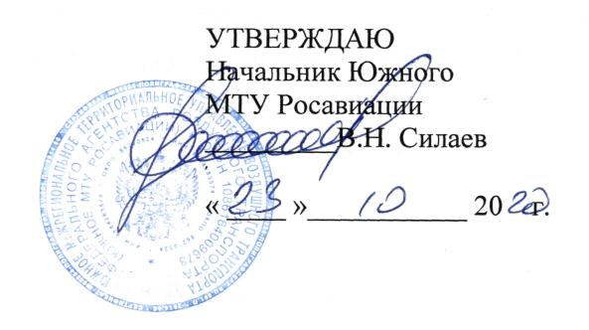

ДОПОЛНИТЕЛЬНАЯ ПРОФЕССИОНАЛЬНАЯ ПРОГРАММА
ПОВЫШЕНИЯ КВАЛИФИКАЦИИ

«ПЕРЕПОДГОТОВКА СПЕЦИАЛИСТОВ ПО

ТЕХНИЧЕСКОМУ ОБСЛУЖИВАНИЮ ВС НА САМОЛЕТ АН-24Б, АН-24РВ С ДВИГАТЕЛЕМ АИ-24 (АИ-24 2 СЕРИИ)

(ЛА и Д)

г. Ростов-на-Дону
2020г.

Продолжительность обучения по данной программе составляет 148 учебных (академических) часов. Срок обучения по программе – 20-23 календарных дня (в зависимости от продолжительности учебного дня).
Продолжительность и режим занятий:
- продолжительность учебного часа – 45 минут,
-максимальная продолжительность учебного дня - 8 учебных часов.
-форма контроля –текущий контроль, экзамены, зачёты.

Перечень учебных дисциплин:
№  п/п | Наименование учебных дисциплин | Количество часов
 |  | Всего  Час. | Лекции  Час. | Практич.  занятия  Час.
1 | Конструкция самолета Ан-24Б, Ан-24РВ с двигателем АИ-24(АИ-24 2 серии) и его техническая эксплуатация | 75 | 71 | 3
2 | Конструкция двигателя АИ-24 (АИ-24 2 серии) , ВСУ ТГ-16, ТГ-16М, РУ19А-300 и их техническая эксплуатация. | 45 | 41 | 3
3 | Нормативные и регламентирующие документы по технической эксплуатации и обслуживанию воздушных судов гражданской авиации Российской Федерации | 9 | 8
4 | Электрооборудование самолета с двигателем АИ-24(АИ-24 2 серии). | 2 | 2
5 | Приборное оборудование самолета с двигателем АИ-24(АИ-24 2 серии) | 2 | 2
6 | Радиооборудование самолета с двигателем АИ-24(АИ-24 2 серии) | 2 | 2
7 | Авиационная безопасность | 9 | 8
8. | Человеческий фактор | 4 | 4
 | ИТОГО : | 148 | 138 | 6

